Nama : Reza Aristo Rifandi

NIM : L200180206

Kelas : H

MODUL 7 PRAKTIKUM

ALGORITMA DAN STRUKTUR DATA

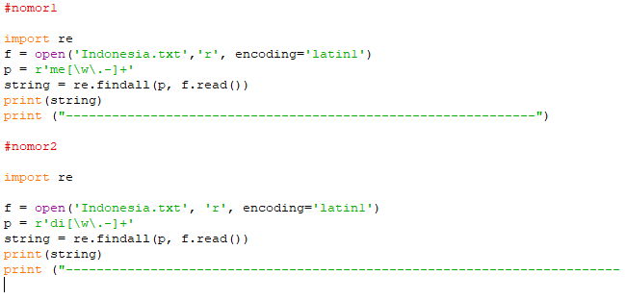

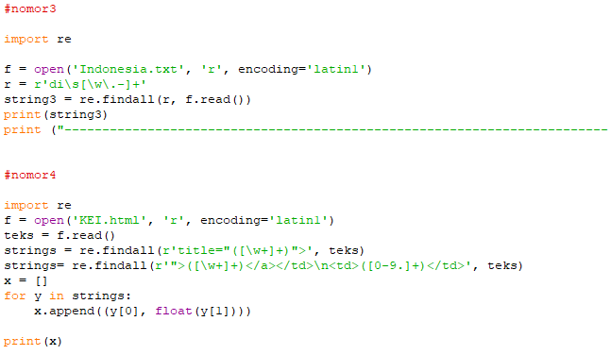

Hasil Run

Nomor 1

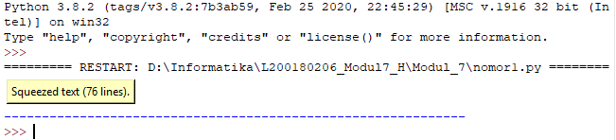

Nomor 2

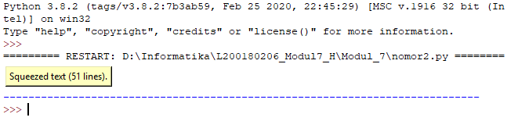

Nomor 3

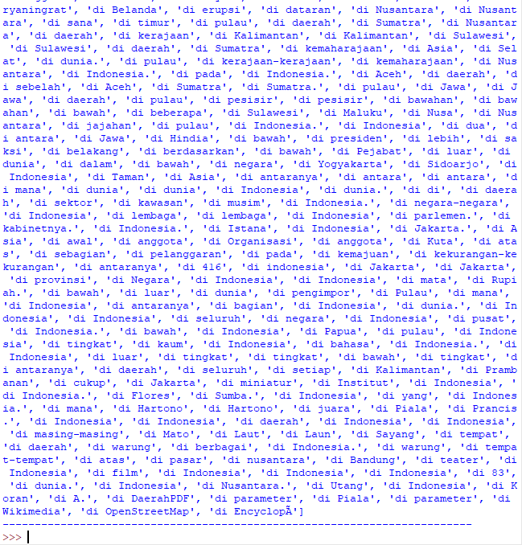

Nomor 4

